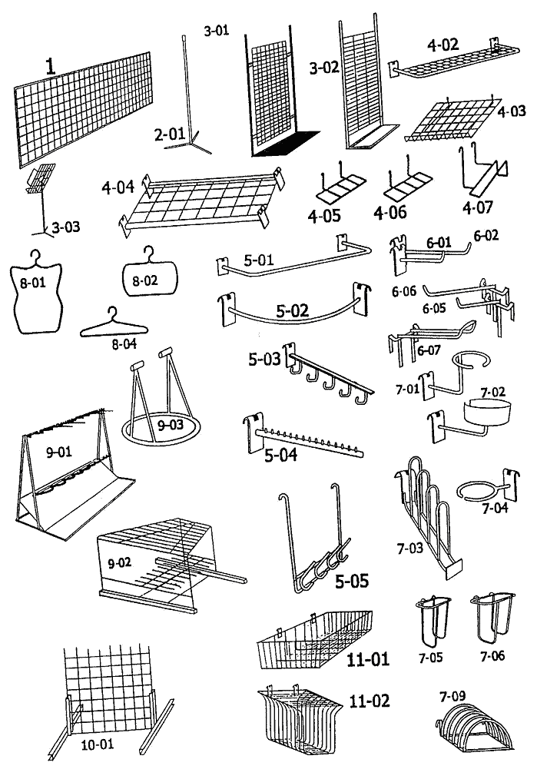
ТОРГОВОЕ ОБОРУДОВАНИЕ
тел. 111-14-49, 737-92-71
Электронный адрес: www.riva59@mail.ru
П Р А Й С - Л И С Т
на решетчатые конструкции

Артикул | НАИМЕНОВАНИЕ | ЦЕНА  Руб.
1-01 | РЕШЕТКА: 2400×614 шаг яч. 70мм | 1694,00
1-02 | 1800×614 шаг яч. 70мм | 1210,00
1-03 | 1000×1 000 шаг яч. 50мм | 550,00
1-04 | 1200×600 шаг яч. 50мм | 366,00
2-01 | СТОЙКА: вертикальная, 2000мм | 946,00
3-01 | универсальная 2050х710мм | 2640,00
3-02 | универсальная 2170х640мм | 2640,00
3-03 | под журналы 500×300мм | 1430,00
4-02 | ПОЛКА: "сетка" 1000×300мм | 807,00
4-03 | "сетка" 540×400мм | 605,00
4-04 | стеллажная 1200×570мм | 1047,00
4-05 | под обувь, гориз. 260х110мм | 101,00
4-06 | под обувь, накл. 260х110мм | 101,00
4-07 | под коньки, ролики | 115,50
5-01 | ВЕШАЛО: под плечики 1000×300мм | 506,00
5-02 | угловое | 473,00
5-03 | 7 шариков хром | 231,00
5-03 | 5 крючков | 217,80
5-04 | штифтовое | 254,00
5-05 | 4 крючка | 235,40
6-01 | КРЮЧОК: 100мм | 36,30
6-02 | 200 мм | 41,80
6-05 | 100мм | 36,30
6-06 | 200 мм | 41,80
6-07 | 200мм двойной | 67,10
7-01 | ПОДСТАВКА: под шапки | 78,65
7-02 | под очки, повязки, шапки | 85,80
7-03 | под перчатки | 266,20
7-04 | под мячи | 69,30
7-05 | под журналы 200×40мм | 65,34
7-06 | под журналы 215×55мм | 65,34
7-09 | под шапки 5 шт. | 336,60
8-01 | РАМКИ: под купальник | 145,20
8-02 | под плавки | 101,20
8-03 | плечики малые 380мм | 83,60
8-04 | плечики большие 430мм | 83,60
9-01 | ПОДСТАВКА под удочки (10 шт.) | 605,00
9-02 | под лыжи (20 лыж) | 1309,00
9-03 | под велосипед | 235,40
10-01 | НОЖКИ для установки решетки | 411,40
11-01 | КОРЗИНА 600х400х150мм | 665,00
11-02 | под сорочки | 374,00
ТОРГОВОЕ ОБОРУДОВАНИЕ
тел. 111-14-49, 737-92-71
Электронный адрес: www.riva59@mail.ru

Артикул | НАИМЕНОВАНИЕ | ЦЕНА  Руб.
12-01 | Контейнер передвижной 600 п/п | 2970,00
12-02 | Контейнер передвижной 600 цинк | 2970,00
12-03 | Контейнер передвижной 960 п/п | 3300,00
12-04 | Контейнер передвижной 960 цинк | 3080,00
13-01 | Стенд ИП-60-1 | 2805,00
13-02 | Стойка для товаров | 1815,00

